**实验七、数据库连接设计**

|  |  |  |
| --- | --- | --- |
| 姓名 | 班级 | 学号 |
| 陈传达 | 计科1707 | 17110501091 |
| 自我检查 | | |
| 是否使用函数或类 | 是 | |
| 命名是否符合规范 | 是 | |
| 是否见名知意 | 是 | |
| 相关注释是否完善 | 是 | |
| 功能测试是否完成 | 是 | |
| 导出Jar包是否可运行 | 是 | |

一、实验目的

数据库在数据处理手段中都处于无可替代的地位，很多优秀的数据库管理系统在数据管理方面都扮演着重要的角色。本次实验通过JDBC连接API的使用，掌握Java数据库连接和访问的基本方法，熟练操作对数据库内的数据进行增加、删除、查找、修改等。

1. 实验内容

连接至MYSQL的图形用户界面程序。

1、提示用户输入构建数据库连接所必需的信息，点击按钮，连接数据库，并提示是否连接正常。

2、根据数据库课程样例，完成如下功能。（代码测试，截图保存）插入表格、删除表格功能。根据数据库书中例子创建学生表、课程表、选课表GUI界面提供查询某学生成绩的功能。

a.根据姓名或学号查询成绩

B.查询某学生的总分（聚集函数）

C。查询某学生或者某课程的平均分。（聚集函数）

修改学生成绩功能。

1. 具体步骤

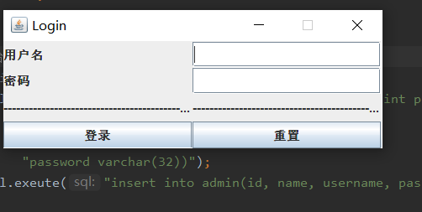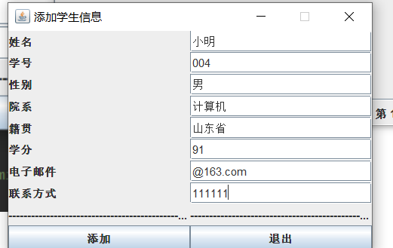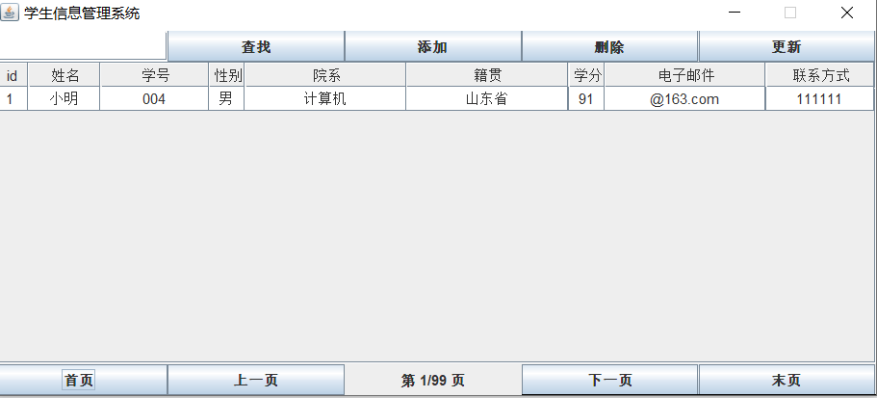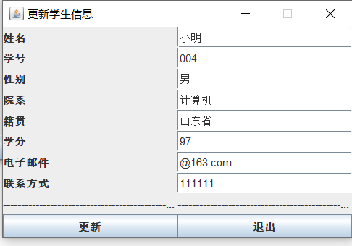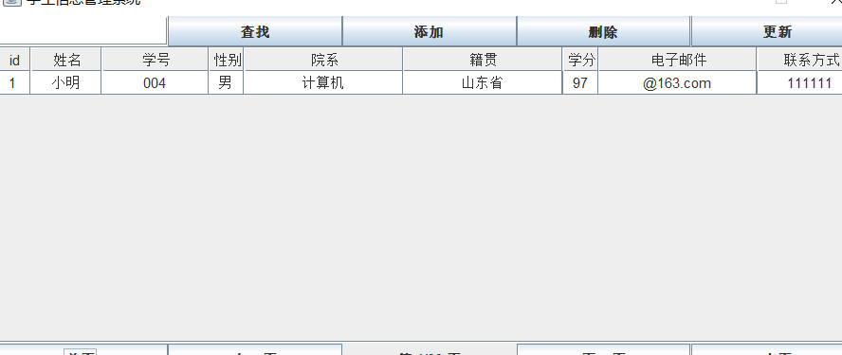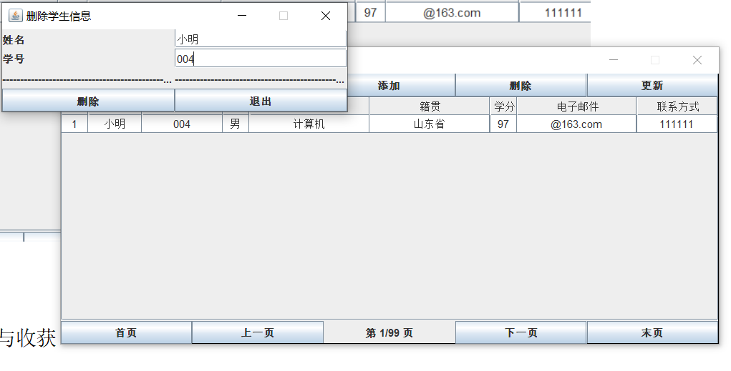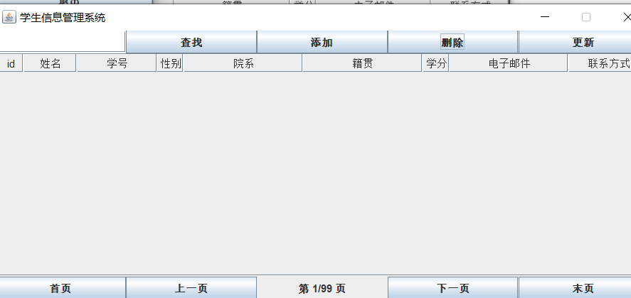

1. 小结与收获

通过本次实验，我了解到JDBC数据库连接API的使用，掌握java数据库连接和访问的基本方法，不过在实验中出现了一些问题，比如在数据库访问时，因为SQL server服务器配置的问题而出现了错误，后来经过改正，最终实现了JDBC对数据可的访问。